2026-05-24习题
姓名：________________ 班级：________________ 日期：________________
1. 2024 深圳市 期末 第20题
20．（12分）在城市规划中，工程师们正在设计一座新的桥梁．桥梁的主结构由多个三角形支撑构成，以确保其稳定性．为了优化材料的使用和承重分布，工程师需要精确计算各个支撑杆的长度和角度．

2. 2024 深圳市 期末 第19题
19．（11分）探究活动：折叠中的对称之美
【初步探究】
在学习了轴对称的知识后，老师告诉大家：“折叠中隐含着许多轴对称问题．”为了深入理解，小明决定动手实验．他拿出一张长方形纸片ABCD，其中AB∥CD，AD∥BC．他在边AD上取一点E，在边BC上取一点F，并将纸片沿直线EF折叠，使得点C落在新位置C′，如图1，小明发现△GEF是等腰三角形．

3. 2024 深圳市 期末 第18题
18．（10分）【阅读材料】
我国著名数学家华罗庚教授曾说过：“数形结合百般好，隔裂分家万事休”．数形结合就是把抽象的数学语言、数量关系与直观的几何图形结合起来，可以使复杂、难懂的问题具体化，从而把握数学问题的本质，实现优化解题的目的．例如，教材在探究平方差公式与完全平方公式时，就利用了数形结合的方法．
【类比探究】
利用图1中面积的等量关系可以得到的数学公式为 （请填序号）．
①（a+b）（a﹣b）＝a²﹣b²；
②（a﹣b）²＝a²﹣2ab+b²；
③a（a+b）＝a²+ab；
④a（a﹣b）＝a²﹣ab．
【解决问题】
利用【类比探究】中得到的结论，解决下列问题：
①已知a﹣b＝3，a²+b²＝5，则ab＝ ；
②若（6+x）x＝7，求（6+x）²+x²的值；
【拓展应用】
如图，点E是线段AB上的一点，在线段AB的同侧作以AB、BE为边的正方形，设AE＝6，两正方形的面积和为50，求图中阴影部分面积．
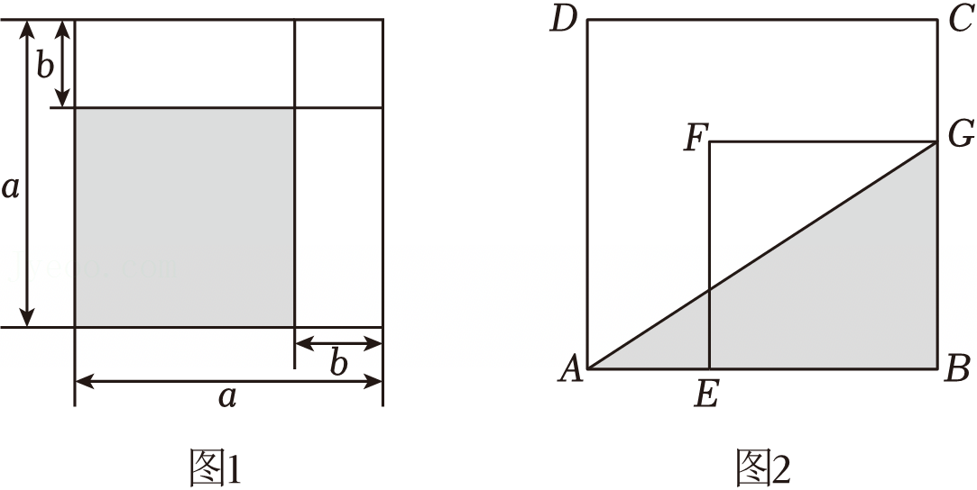

答案
1. 2024 深圳市 期末 第20题
20．（12分）在城市规划中，工程师们正在设计一座新的桥梁．桥梁的主结构由多个三角形支撑构成，以确保其稳定性．为了优化材料的使用和承重分布，工程师需要精确计算各个支撑杆的长度和角度．

2. 2024 深圳市 期末 第19题
19．（11分）探究活动：折叠中的对称之美
【初步探究】
在学习了轴对称的知识后，老师告诉大家：“折叠中隐含着许多轴对称问题．”为了深入理解，小明决定动手实验．他拿出一张长方形纸片ABCD，其中AB∥CD，AD∥BC．他在边AD上取一点E，在边BC上取一点F，并将纸片沿直线EF折叠，使得点C落在新位置C′，如图1，小明发现△GEF是等腰三角形．

3. 2024 深圳市 期末 第18题
18．（10分）【阅读材料】
我国著名数学家华罗庚教授曾说过：“数形结合百般好，隔裂分家万事休”．数形结合就是把抽象的数学语言、数量关系与直观的几何图形结合起来，可以使复杂、难懂的问题具体化，从而把握数学问题的本质，实现优化解题的目的．例如，教材在探究平方差公式与完全平方公式时，就利用了数形结合的方法．
【类比探究】
利用图1中面积的等量关系可以得到的数学公式为 ② （请填序号）．
①（a+b）（a﹣b）＝a²﹣b²；
②（a﹣b）²＝a²﹣2ab+b²；
③a（a+b）＝a²+ab；
④a（a﹣b）＝a²﹣ab．
【解决问题】
利用【类比探究】中得到的结论，解决下列问题：
①已知a﹣b＝3，a²+b²＝5，则ab＝ ﹣2 ；
②若（6+x）x＝7，求（6+x）²+x²的值；
【拓展应用】
如图，点E是线段AB上的一点，在线段AB的同侧作以AB、BE为边的正方形，设AE＝6，两正方形的面积和为50，求图中阴影部分面积．
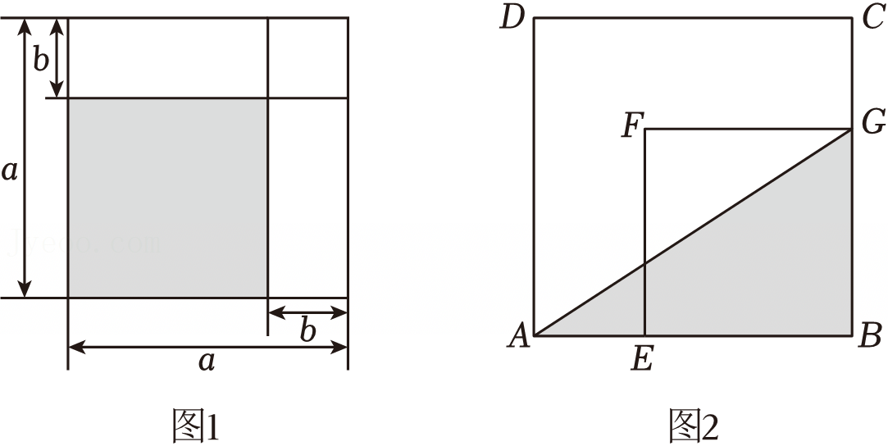
【分析】【类比探究】用两种方法用代数式表示图1中阴影部分的面积即可；
【解决问题】①ab＝﹣2；②设a＝6+x，b＝x，由题意得a﹣b＝6，ab＝7，根据【类比探究】的结论求出a²+b²的值即可；
【拓展应用】设正方形ABCD的边长为a，正方形BEFG的边长为b根据题意得a﹣b＝6，a²+b²＝50，．利用【类比探究】的结论求出ab的值即可．
【解答】解：【类比探究】图1中阴影部分是边长为a﹣b的正方形，因此面积为（a﹣b）²，阴影部分也可以看作大正方形面积减去空白部分的面积，即a²﹣2ab+b²，
所以有（a﹣b）²＝a²﹣2ab+b²，
故答案为：②；
【解决问题】
①∵a﹣b＝3，a²+b²＝5，而（a﹣b）²＝a²﹣2ab+b²，
∴9＝5﹣2ab，
∴ab＝﹣2，
故答案为：﹣2；
②设a＝6+x，b＝x，则a﹣b＝6，ab＝（6+x）x＝7，
∴（6+x）²+x²
＝a²+b²
＝（a﹣b）²+2ab
＝36+14
＝50；
【拓展应用】
设正方形ABCD的边长为a，正方形BEFG的边长为b，则a﹣b＝AE＝6，a²+b²＝50，
∵a﹣b＝6，a²+b²＝50，而（a﹣b）²＝a²﹣2ab+b²，
∴36＝50﹣2ab，
∴ab＝7，
∴S_{阴影}ab．
【点评】本题考查完全平方公式的几何背景，平方差公式的几何背景，单项式乘多项式，掌握完全平方公式，平方差公式的结构特征以及单项式乘多项式的计算法则是正确解答的关键．

